УТВЕРЖДЕНА
Постановлением администрации городского округа Енакиево
Донецкой Народной Республики
от 23 августа 2024 года № 287
С Х Е М А
границ прилегающей территории для спортивного клуба «Скиф» расположенного по адресу: 286420, Донецкая Народная Республика, г.о. Енакиево, г. Енакиево, ул. Краснофлосткая, д. 140 А 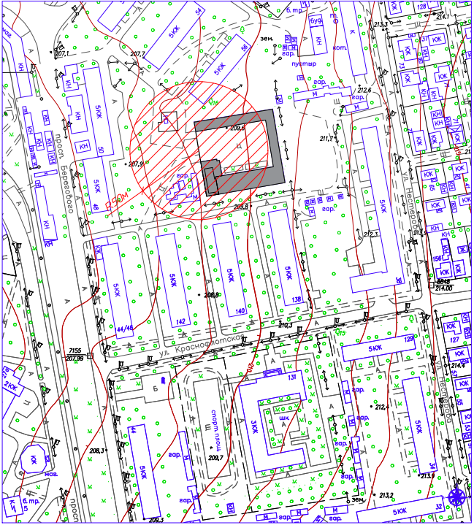
Начальник отдела
архитектуры и градостроительства
администрации городского
округа Енакиево
Донецкой Народной Республики А.С. Войтенко

